每日科普-半包还是全包
- 装修到底是选全包好还是选半包好呢？今天来和大家唠一唠~

首先 什么是半包

- 半包是指装修公司出设计、出辅材、加人工的一体化服务
- 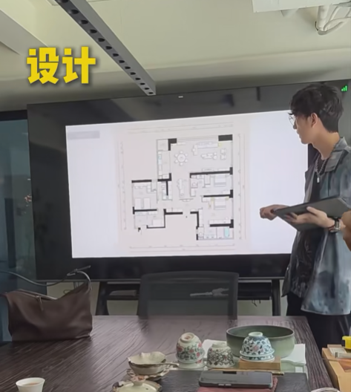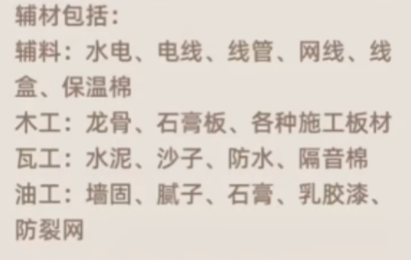
- 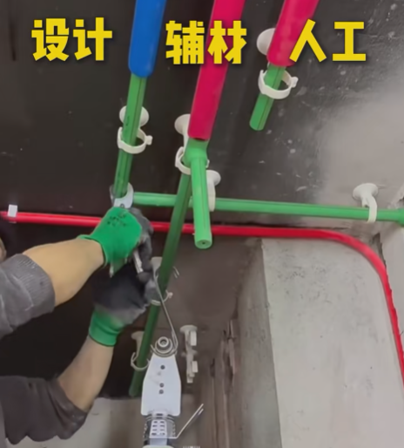

半包的优势在哪儿呢

- 我们在采购洁具卫浴马桶、瓷砖地板等所有的主材的时候都是由我们自己采购的，看得见摸得着，自己能买到好的材料用的也放心~
- 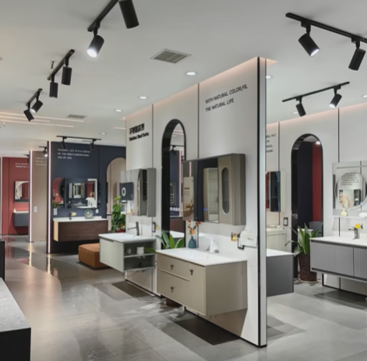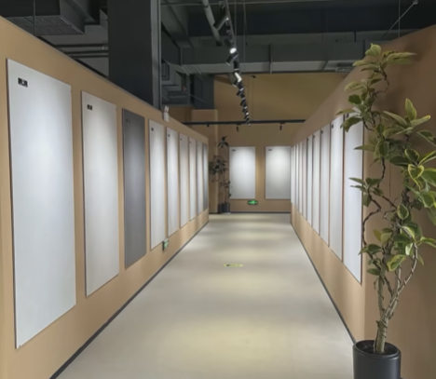

那选择半包的劣势是什么呢

- 在选择主材的时候需要对材料有所了解，如果本身对材料不够了解，那可能就会被狠狠坑上一笔了，因为所有的建材都有三个价格 渠道价、工程价、零售价 自己去买可能同样的材料要比装修公司贵25%-35%。
- 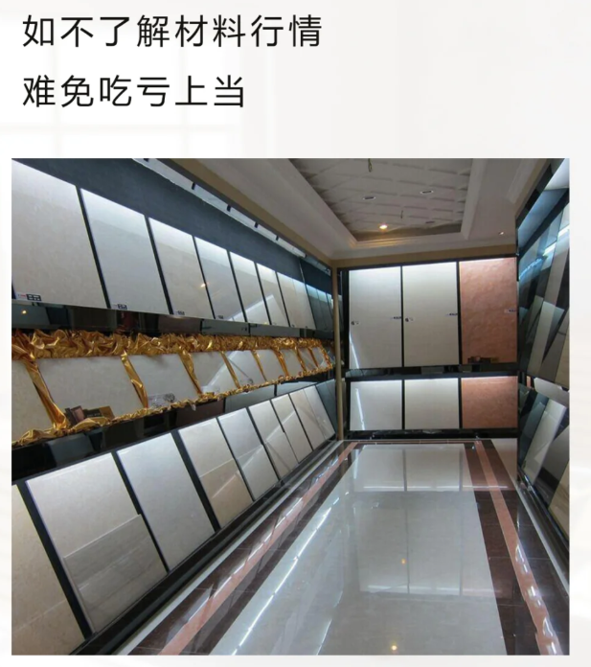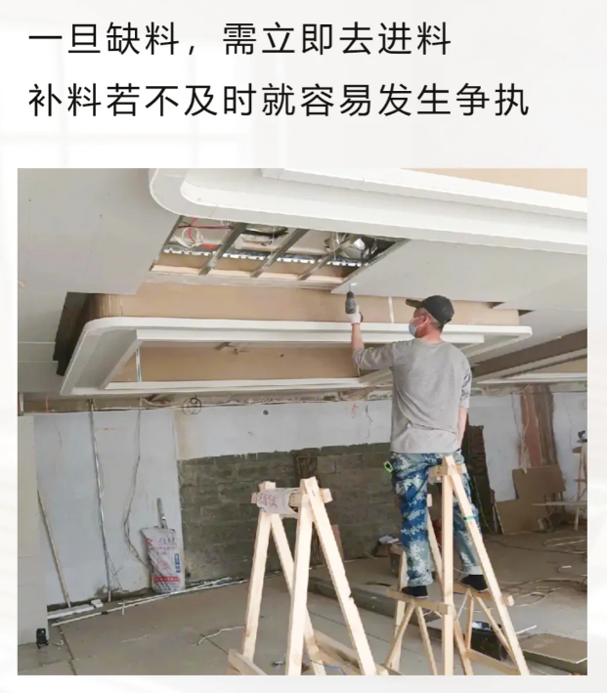

- 所以 如果是大平层、别墅或者对自身装修有非常高的品质要求且预算相对比较宽松的可以选择半包哦~

什么是全包

- 全包主要是针对费用、预算相对有限，或者像上班族没有时间这种情况，装修公司可以给你提供从设计到施工、到辅材到主材的全流程的服务。
- 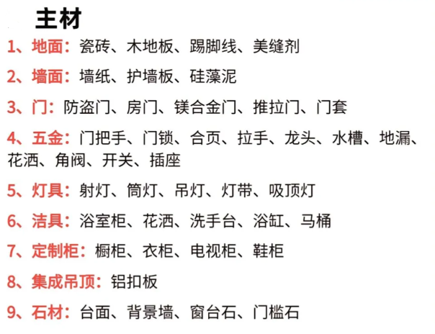

- 这种全包的装修服务就不适合大平层和别墅，因为在整个过程中的装修材料基本上都是以渠道款和工程款的主材为主，如果想要相对好一点的主材，就需要选择加钱升级。

- 以瓷砖为例，大部分都是800*800的抛光砖为主、如果想要改成抛釉砖，那就可能需要加钱。

- 如果大家选择了全包，有一点就要非常的清楚。
- 那就是在签合同的时候，一定要备注好所有材料的品牌型号以及施工的所有的损耗率。
- 如果没有备注清楚，那在后期还是有加钱的可能。
- 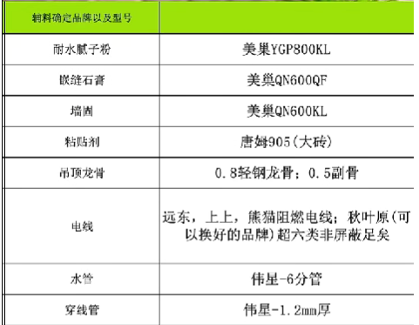

- 另外还有一个选择全包的注意点，就是在断桥铝门窗、入户大门、拆改墙这些也要在合同里面规范清楚，因为这三项是不包含在全包领域里面的。
- 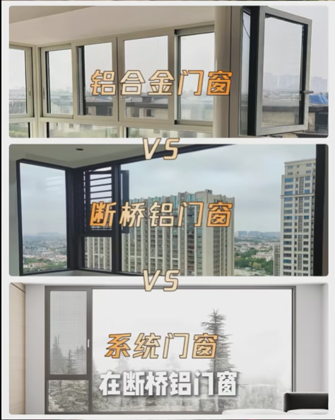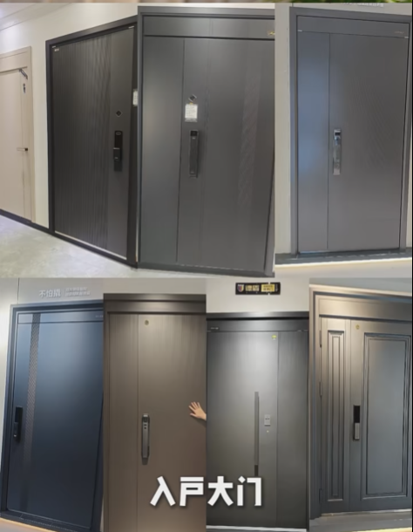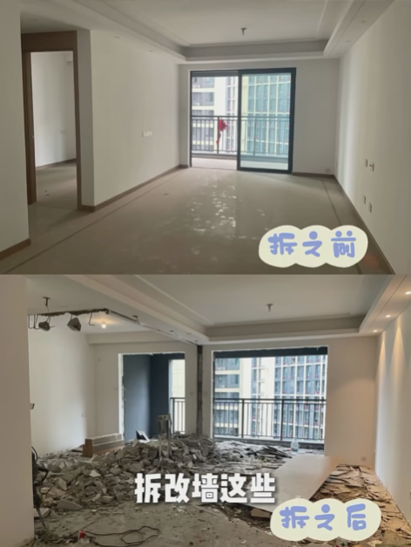

- 最后给大家一张对比图，大家可以看看自己更适合哪种方式~
- 